**MINISTÉRIO DA EDUCAÇÃO**

**UNIVERSIDADE FEDERAL DE JUIZ DE FORA**

**Eleição para a CPA e CSPA-GV**

Segmento que representa: Estudantes da Graduação

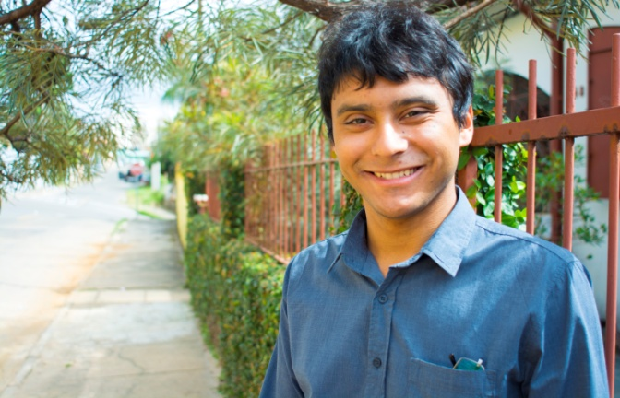Nome do candidato titular: **Pedro Henrique Santos de Abreu**

Estudante do curso de História

Espaço para foto

Nome da Candidata Suplente: **Gabrielly Costa Cardoso**

Estudante do curso de Bacharelado Interdisciplinar em Ciências Humanas

Espaço para foto

**PROPOSTAS PARA A ATUAÇÃO NA CPA**

A Universidade precisa de um mecanismo eficiente de autoavaliação, que atenda às recomendações do MEC e aos interesses de todos os segmentos que a compõem. Nesse sentido, os trabalhos da CPA devem ser pautados pela transparência, com a participação ampla e efetiva da comunidade universitária, visando identificar os problemas, elaborar propostas e buscar soluções com a finalidade de alcançar o desenvolvimento de toda a universidade.

Pelo compromisso de querer trabalhar em prol da nossa universidade, nos candidatamos para compor a Comissão Própria de Avaliação – CPA/UFJF.